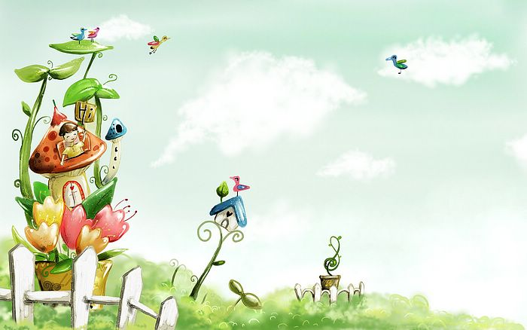

臺中市政府地方稅務局「服務心．服務情」故事分享單
博感情故事 發生時間 | 2021.06.30近午
博感情故事 發生地點 | 退稅支票領取櫃台
故事主題 | 秦家的故事
故事主角 (含同仁及民眾) | 秦先生、張淑娟

【敘述感動服務的小故事】
急促喘息聲自電話那端傳來「我已經在妳們辦公大樓裡，我要領退稅支票，妳的辦公室在哪裡？我要怎麼走…」。
敏感度吧！我不知道他為什麼這麼的喘、這麼急，但我知道他急需協助。「秦先生：沒關係，2樓出電梯的地方，您就可以看到我，我會在電梯口等您。」
迎面是一個身形略顯浮腫，滿臉疲態的中年男子。「我女兒在醫院等著用錢。我可以馬上領到錢嗎？」天呀！又是一個怎樣令人不忍的畫面！
秦先生領到支票後，才知道這是張指名的劃線支票，由於某些因素，秦先生帳戶遭凍結了，兌領已是難題，更惶急需著現金呢！他臉更沈了，等待中他訴說著屬於「秦家的故事」，三姐妹遺傳性疾病，現在連老三都住院了，上星期孩子的媽媽走了！思揣著這張只有新臺幣3,385元的支票，充其量也只是秦家故事中微乎其微的一把小鑰匙罷了！救急呢~~怎忍呀！在私領域下，我們相信人與人間的真與誠，只希望讓秦家在努力過活當下，感受世間的溫度與關懷。
我瞄到了…幾張鈔票換來秦先生臉上暫駐的滿足。沒有憤懣也沒有不平，已申請政府補助的他一再的感謝，秦先生一再的感謝…！而我也只能望著他急促離去的腳步，想像、感受目的地那方等待他的「美麗與哀愁」。
退稅櫃台易來故事千百種，秦家故事僅滄海一粟，但我們用心面對，規範內用最小的自己發揮最大的幫助，面對退稅大、小不同故事，不論是平凡、是無奇、是傷心、無奈亦或是感動，退稅團隊秉持溫暖，真心看待每一個故事，成員的耐心與柔軟，總在聆聽中讓人看到知性與感性的美好畫面！
櫃台顯百態看人世，我們選擇依心做最大的付出，不需要掌聲，但內心卻有著最大的收穫，它就是安心、寬心與慰心。
★創新加值服務的啟發點★

